**Задание**

В файле quasi.txt содержится информация о P3D (псевдотрехмерной) трещине гидроразрыва пласта (ГРП)

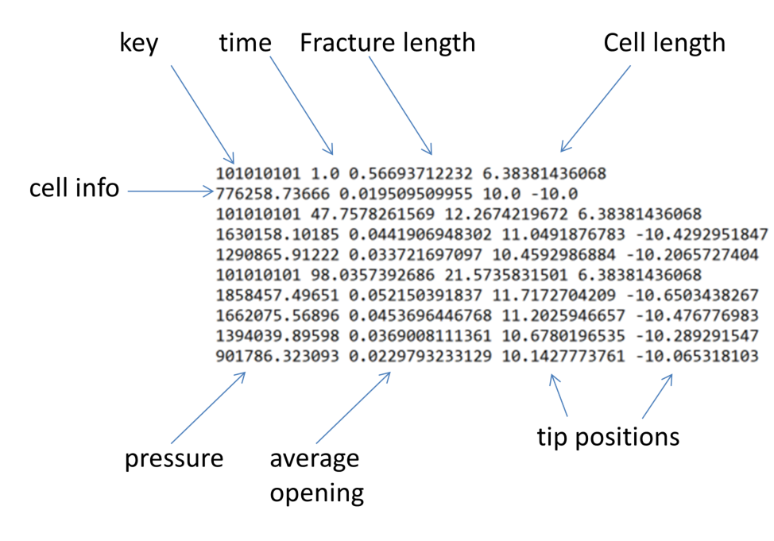

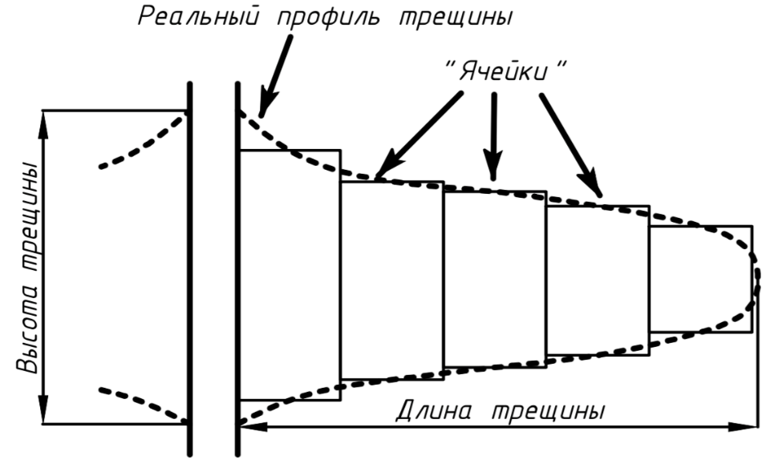

Рис.1 – Ячеистая модель для описания P3D трещины

После каждого ключа идет информация о трещине в рассматриваемый момент времени.

В файле new_events.txt информация о сейсмических событиях, индуцированных на каждом шаге распространения трещины ГРП (шаг трещины и type для событий это одно и то же).

На первом этапе нужно:

1. С помощью библиотеки matplotlib построить понятную визуализацию трещины и индуцированных сейсмических событий. Можно строить как трехмерные, так и плоские графики.
2. Сохранить результат в виде gif анимации, видео файла или набора .png изображений. Главное – удобство просмотра.
3. Кто сможет – построить на графиках градиент давления и среднего раскрытия. Обычно это делают с помощью цвета.

P.S. Основная задача состоит в наглядной визуализации того, что происходит. Для событий, например, можно цветом обозначить время их возникновения, а размером значение энергии. Наглядная визуализация может помочь при дальнейшем анализе данных.